Lista 3
Redes Neurais
Instruções
Deverá ser enviado ao professor, um arquivo texto contendo os gráficos, resultados e comentários requeridos em cada item.
- Classifição utilizando MLP
- Carregue os dados contidos no arquivo ex3data1.txt.
O arquivo contém duas matrizes (X e T). A matriz X possui 5000 linhas e 400 colunas representando 5000 exemplos de dados com 400 atributos cada. A matriz T possui 5000 linhas e 10 colunas representando as classes dos 5000 exemplos. Para o problema, existem 10 classes e cada vetor de T é composto por zeros, com exceção da posição no vetor referente a classe do dado.
Os dados pertencem a um problema de reconhecimento de dígitos manuscritos. Cada vetor de 400 atributos representa os pixels de uma imagem 20x20 de um dígito. As classes representam os números de 0 a 9.
- Divida o conjunto de dados entre treino, validação e teste. Para este problema, utilize 4000 dados de cada classe para treino, 500 para validação e 500 para teste.
- Implemente o algoritmo do gradiente descendente para encontrar os coeficientes do classificador
Para a utilização da divisão treinamento, validação e teste, os pesos devem ser obtidos somente com base no conjunto de treinamento. O conjunto de validação indicará o melhor momento para interromper o treinamento e conjunto de testes dará o desempenho final.
Durante o treinamento, para cada época, verifique o erro no conjunto de treinamento e de validação. Espera-se que o erro de treinamento sempre decresça. O erro do conjunto de validação deve decrescer até um determinado ponto e depois ele irá aumentar, indicando que começa a acontecer overfitting. Utilize este ponto como critério de parada do treinamento.

Apresentar: o gráfico épocas x Erro quadrático médio para os conjuntos de treinamento e validação
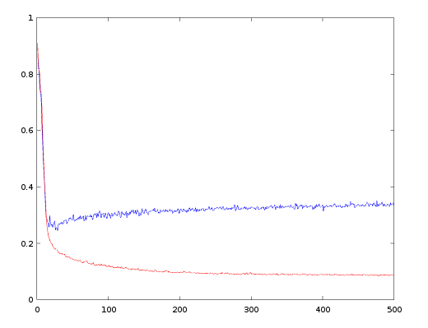
(Vermelho → Conj. de Treino / Azul → Conj. de Validação)

Comentários: Comente o gráfico obtido

=> Do gráfico apresentado acima, podemos concluir:
1) O Algoritmo está aprendendo de fato, pois o valor do erro quadrático médio está caindo a cada época, o que mostra que ele está tomando decisões cada vez melhores.
2) Durante o treinamento foi gerado um grande overfitting do modelo no conjunto usado, pois o erro quadrático médio está se aproximando cada vez mais de zero mas no conjunto de validação, o erro não cai tanto. O ideal é que os dois gráficos sejam mais próximos, pois assim o modelo está calibrado para todo tipo de situações.

Apresentar: O erro de classificação para o conjunto de teste.

=> O algoritmo obteve uma taxa de acerto de 83.900% no conjunto de treino.

- Regressão utilizando MLP
- Carregue os dados contidos no arquivo ex3data2.mat.
O arquivo contem 506 linhas e 14 colunas de dados. Cada coluna se refere a uma variável. Neste problema, deve-se desenvolver um modelo de regressão capaz de reproduzir a variável da coluna 14 tendo como base as demais colunas.
Os dados apresentados referem-se a um problema precificação casas na cidade de Boston (Boston housing dataset). A estimação do preço de cada casa é feita baseada nos outros atributos apresentados. O significado de cada atributo pode ser encontrado na arquivo “housing.names”.
- Divida o conjunto de dados entre treino, validação e teste. Para este problema, utilize 306 dados de cada classe para treino, 100 para validação e 100 para teste.
- Implemente o algoritmo do gradiente descendente para encontrar os coeficientes do classificador
Para a utilização da divisão treinamento, validação e teste, os pesos devem ser obtidos somente com base no conjunto de treinamento. O conjunto de validação indicará o melhor momento para interromper o treinamento e conjunto de testes dará o desempenho final.
Durante o treinamento, para cada época, verifique o erro no conjunto de treinamento e de validação. Espera-se que o erro de treinamento sempre decresça. O erro do conjunto de validação deve decrescer até um determinado ponto e depois ele irá aumentar, indicando que começa a acontecer overfitting. Utilize este ponto como critério de parada do treinamento.

Apresentar: o gráfico épocas x Erro quadrático médio para os conjuntos de treinamento e validação
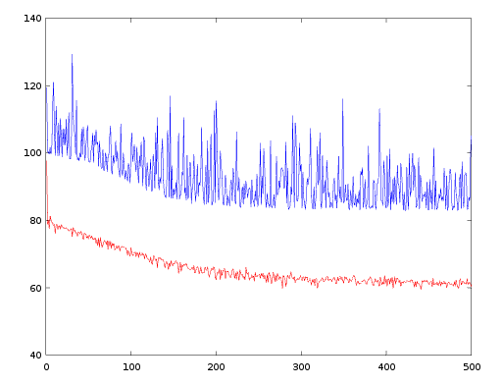

(Vermelho → Conj. de Treino / Azul → Conj. de Validação)

Comentários: Comente o gráfico obtido

=> Com esse gráfico, novamente podemos notar que o algoritmo está aprendendo, uma vez que os valores do erro quadrático médio estão caindo com o passar das épocas e, como o erro do conjunto de validação está muito brusco (Mesmo que tenda para uma certa estagnação), podemos ver que está ocorrendo um grande overfitting no modelo.

Apresentar: Um gráfico mostrando os preços das casas para o conjunto de teste e o preço predito pelo seu modelo para os mesmos dados.
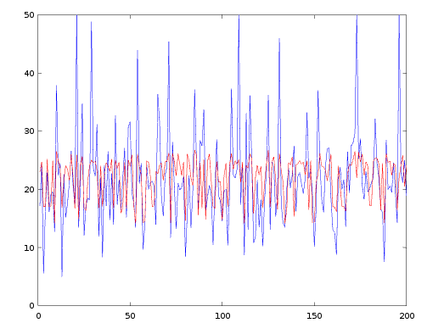
(Azul → Conj. de Teste / Azul → Conj. de Valores entrados)

Comentários: O modelo de regressão parece estar funcionando?

=> Os valores previstos estão caindo numa faixa sempre bem próxima, mas não acompanham as sinuosidades dos valores de entrada. Portanto, o modelo de regressão não parece estar bem calibrado nesse caso.

